教案一：第一课时
1.荷塘月色
●教学目标
知识目标
熟读课文、积累词语，背诵课文4、5、6段。
能力目标
1.结合语境，揣摩词语、句子的含义及其表达效果。
2.学习文章运用比喻、拟人、通感、叠字等形象地描写景物、表情达意的方法，在写作中借鉴作者运用语言的技巧。
德育目标
体会作者淡淡的喜悦和淡淡的哀愁交织的思想情感，了解旧时代知识分子不满现实，彷徨迷惘、对自由生活的渴望。
●教学重点
1.在特定语境中揣摩语句的含义。
2.体味作品写景语言精炼、优美的特点及其表达效果。
●教学难点
1.课文情景交融，“景语”“情语”浑然一体。
2.借助关键语句理解文章所表达的思想感情。
●教学方法
1.朗读教学法。好的开头是成功的一半。本文为一篇美文，语言典雅、清丽，教师若能辅之以声情并茂的朗读，定会创设良好的教学氛围，激发学生的学习兴趣。可随机指导学生朗读。
2.鉴赏法。针对本文语言朴素典型、准确生动的特点，应引导学生鉴赏本文善用修辞、巧用动词、多用叠字的特色及生动传神地描写事物特征。
3.讨论法与点拨法相结合。为体现以学生为主体、教师为主导的教学特征，课堂教学应以学生活动为主，比如对“荷塘上的月色”“月光下的荷塘”的写景特点的分析，查找能体现本文作者思想感情发展变化的语句等由学生讨论交流完成，教师可在疑难处给予指导点拨。对揣摩词语的具体方法如直觉法、删除法、替换法等，教师应给予适当的总结归纳，减少学生学习中的盲目性。
●教具准备
科利华CSC电子备课系统含本课的光盘、录音机、示范朗读磁带、投影仪，投影胶片、小黑板。
●课时安排
2课时
●教学步骤
预习提纲
1.阅读单元提示和课文前的“学习重点”，明确学习任务。
2.自读课文，参照注释，查工具书，准确认读，积累词语。
3.回忆在初中学过的朱自清的文章，总结有关的文学常识。
★第一课时
［教学要点］
本节课主要完成课文4、5、6三段的阅读鉴赏，揣摩文章优美动人的语言，体味作者驾驭语言的功力。背诵4、5、6三段。
［教学过程］
一、导语设计
同学们，高中语文学习的第一课就是大家熟悉的著名散文家、诗人、民主战士、爱国知识分子朱自清先生的作品。初中时，大家学过他的散文（同学异口同声）《春》《背影》。对于朱自清，大家应当记住他的四个令人羡慕的闪光点：（1）19岁考入北大哲学系；（2）27岁任清华大学教授；（3）毛泽东曾高度赞扬朱自清“一身重病，宁可饿死，不领美国的‘救济粮’”“表现了我们民族的英雄气概”；（4）朱自清的散文秀丽朴素，独树一帜，“建立了一种纯正朴实的新鲜作风”，这源于他深厚的古典文学修养，对世情精细的观察和体验及朴素、忠厚、平淡、刚正的性格。
他的作品有散文与诗合集《踪迹》，散文集《背景》《你我》《欧游杂记》《伦敦杂记》，杂文集《论雅俗共赏》《标准与尺度》等。
今天，让我们一起来学习朱先生的优美散文《荷塘月色》，看看作者是怎样用他的生花妙笔为我们描绘这“荷塘月色”美景的。
板书：荷塘月色
二、初步感知课文
1.提问：同学们，了解一篇文章首先了解它的背景，这篇文章是在怎样的背景下写出来的呢？请大家从课文中找出来（教师可以提示找背景的方法，比如历史事件、写作时间等）
明确：1927年，发生过震惊中外的“四一二”反革命政变，这是一个动荡不安的年代。
2.根据下面的背景资料，结合对文章的初步了解，分析作者的心境。
［投影］
“在旧时代正在崩坏，新局面尚未到来的时候，衰颓与骚动使得大家惶惶然……只有参加革命或反革命，才能解决这惶惶然。不能或不愿参加这种实际行动时，便只有暂时逃避的一法……在这三条路里，我将选择哪一条呢？……我既不能参加革命或反革命，总得找一个依据，才可以姑作安心地过日子……我终于在国学里找着了一个题目。”（《哪里走》）
“这几天似乎有些异样，像一叶扁舟在无边的大海上，像一个猎人在无尽的森林里……心里是一团乱麻，也可以说是一团火。似乎在挣扎着，要明白些什么，但似乎什么也没有明白。”（《一封信》）
学生讨论交流。
明确：作者不满现实，追求自由光明，但一时又看不清前进的方向，心情苦闷彷徨，思想矛盾复杂。《荷塘月色》正是作者当时生活处境和精神状态真切委婉的写照，作者以优美感人的笔调为荷塘景色笼上朦胧的色彩。
3.看科利华CSC的配套画面，配乐朗诵《荷塘月色》，入境，欣赏美景，体味感情。
4.学生自由朗读课文，教师可依学生的朗读水平作相应的指导。
朗读的基本要求有三个：一是要正确、清楚，用普通话朗读，读准字音，不漏字，不添字，不错字，不读破句；二是态度自然大方，语气顺畅，停顿合理，节奏恰当；三是能用抑扬顿挫的声调比较准确地表达作者的思想感情。
朗读的技巧主要是停顿、重读、语调和速度。
停顿是语句间的间歇、声音的休止。一般分五级。篇名，小标题与正文之间，段与段之间停三拍；句、问、叹和冒号处停两拍；分号处停一拍半；逗号停一拍；顿号、间隔号处停半拍。长句中没有标点的地方有的也应适当停顿；根据作者在句中所表现的感情也要作适当停顿。
重读就是把句中重要的词语读重一些以示强调。“重要的词语”要在具体的句中体会确定，一般地说，句子中的主语、动词谓语、修饰限制的定语要读重一些，复句中的关联词语要读重一些，感情色彩比较强的词语要读重一些。
语调的变化是用来表达不同的感情，常见的有升调、降调、曲调、平调四种。一般地说，表颂扬的、赞叹的、热诚的、悲壮的句子，要用升调；表祈求的、感激的、沉痛悲哀的、叹息的句子，要用降调；表犹豫的、怀疑的、暗示的、双关的句子，要用曲调；表心平气和的、庄重的、谨慎的、仁慈的句子要用平调。
速度依文章的内容而定。交代、说明性的内容，描写幽静环境、秀丽景色的内容，含有庄重、尊敬、沉郁、悲哀、凄凉等的内容要读得缓慢；紧张气氛的内容，激烈对话的内容，慷慨陈词的内容，含有快活、确信、愤怒、恐怖、惊愕等的内容要读得急促些。
5.放录音，学生复听一次，纠正自己朗读中的错误。教师可同时出示小黑板，或投影显示，检查字词掌握情况。
小黑板板示（或投影显示）：
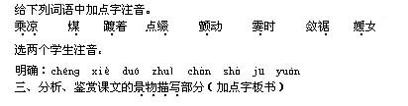
（3）提问：作者是怎样从这五个方面描绘这月下荷塘美景的?请找出相关的句子，展开想象，赏析品味它的妙处。(可分成五组讨论回答)
学生分组讨论，每组选一代表发言。
明确：(第1组)荷叶，相关的句子“叶子出水很高，像亭亭的舞女的裙。”运用比喻手法写出荷叶的风姿。由“出水很高”联想到“亭亭的舞女的裙”。两者不仅相似，而且写出荷叶的动态美。
(第2组)荷花，“层层的叶子中间，零星地点缀着些白花，有袅娜地开着的，有羞涩地打着朵儿的；正如一粒粒的明珠，又如碧天里的星星，又如刚出浴的美人。”运用拟人、比喻的手法。“袅娜”写出荷花的饱满盛开状，“羞涩”写荷花含苞待放。这两个词本是用来描写女子娇美姿态、羞涩神情的，现在用来写荷花，赋予物以生命力和感情。接着连用三个比喻，把荷花比作是“一粒粒的明珠”“碧天里的星星”“刚出浴的美人”，分别描绘出了淡月辉映下荷花晶莹剔透的闪光，绿叶衬托下荷花忽明忽暗的闪光，以及荷花不染纤尘的美丽的本质。写出了荷花的神韵，倾注了作者的主观感情，可以激发读者的想象。
(第3组)荷香，“微风过处，送来缕缕清香，仿佛远处高楼上渺茫的歌声似的。”此句由嗅觉向听觉转移。“缕缕清香”与“渺茫的歌声”在好多方面有相似之处，如时断时续、若有若无、轻淡缥缈、沁人心脾等，其间感觉的转移伴随着想象的跳跃。“清香”与“歌声”同属美好的事物，把“清香”比喻成远处的“歌声”，烘托出几分优雅和宁静来。这是我们重点学习的又一新的辞格，叫“通感”，它可以把人们的各种感觉（视、听、嗅、味、触觉）通过比喻或形容沟通起来，给人一种特别的美的享受。
(第4组)荷波，“叶子与花也有一丝的颤动，像闪电般，霎时传过荷塘的那边去了。叶子本是肩并肩密密地挨着，这便宛然有了一道凝碧的波痕。”运用拟人手法，写出了荷叶田田的妩媚姿态，写出微风过处叶花颤动的情状，既有视觉形象，叶子“有一丝的颤动”化为“一道凝碧的波痕”；又有听觉形象，风吹花叶的颤动的声音。动静结合，形象地传达出荷塘富有生气的风姿，创设了清幽恬静的氛围。
(第5组)荷韵，“叶子底下是脉脉的流水，遮住了，不能见一些颜色；而叶子却更见风致了。”作者把所见与想象结合，“脉脉”本指默默地用眼神或行动来表情达意，这里用来写流水，塘水在茂密的荷叶下是看不到的，作者却由叶子的“风韵”想象到那叶下的水“脉脉”含情，真正做到了言有尽而意无穷。
（4）师生共同小结本段写景特点。
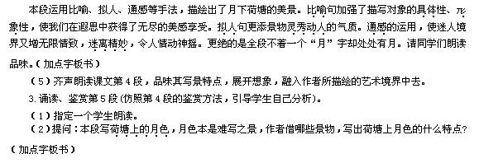
明确：叶、花、树，写出了月色朦胧缥缈的特点。
（3）提问：月色本是难状之景，作者用了一些传神的动词(如：“泻”“浮”“洗”“画”等)，描绘出了可感的月光形象，试结合语境分析这些动词的特点。(可分成4组讨论后回答)
明确：“泻”若换成“照”，是月光射地荷花上的意思，和“流水”的比喻不协调，而“泻”字既照应了以流水喻月光，又写出了月辉照耀，一泻无奈的景象，使月光有了动感。
“浮”若换成“升”，仅是由低往高移动，而“浮”字写出了深夜水气由下而上轻轻升腾，慢慢扩散、弥漫的情状，以动景写静景，描绘雾的轻飘状态。
“洗”承“泻”，“笼”承“浮”，以叶、花的安谧、恬静衬托月色的朦胧柔和。
“画”若换成“映”，是月光照射，影子显现在荷叶上，表述一般，“画”赋予主动意识，仿佛有无形的手在展纸描绘“倩影”，写出了投在荷叶上的月影之真、之美，流露出作者的喜爱之情。
（4）师生共同小结：
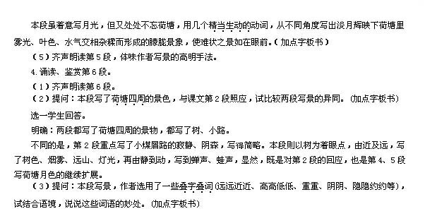
学生阅读、思考。
明确：远远近近、高高低低——写出了树的错落有致，既开阔又有立体感，用语平实自然。
重重、阴阴、隐隐约约——传神地描述出特定环境中的景物特点，不仅写出了树木之多，而且加强了夜色的浓重，呈现一种寂寞的氛围。
从朗读的角度来说，叠词的运用增强了文章的节奏感，富有音乐美，读起来文气舒展，音韵和谐。
（4）学生齐声朗读本段，细加体会。
（5）师生共同小结：
叠字叠词的运用，不仅传神地描写了事物的特征，而且增强了文章的节奏感，韵律协调。
板书：节奏鲜明
5.熟读品味4～6段、背诵这三个段落。
四、课堂小结
本文描写的荷塘是清华园中一个普普通通的荷塘，然而在作者笔下，却是如此秀美静谧、令人神往。这是由于作者对景物作了深入细致的观察，对生活有深挚真切的感受，运用语言娴熟老到，这些都是值得我们学习的。
揣摩语言并非不易，这节课我们主要揣摩运用修辞的句子、富有表现力的动词及叠音词
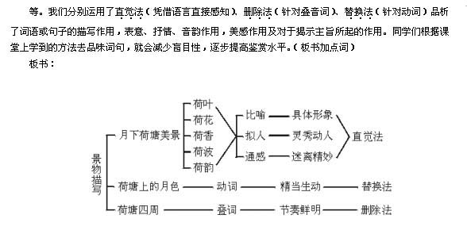
五、重放科利华CSC的配套画面，朗乐朗诵，学生循声朗读，再次进入情境。
六、布置作业
1.背诵课文4、5、6段。
2.仿照朱自清先生遣词造句的特点，选“朝霞中”“烈日中”“夕阳中”“秋雨中”的某处景物，投入真情实感，写一篇短文，题目自拟，不少于600字。

